UNION INTERNATIONALE DES TÉLÉCOMMUNICATIONS
Bureau des radiocommunications
(N° de Fax direct +41 22 730 57 85)

Lettre circulaire  8/LCCE/126 | 17 mars 2004
Aux Etats Membres de l'UIT et aux Membres du Secteur des
radiocommunications participant aux travaux du Groupe de travail 8F
de la Commission d’études 8 des radiocommunications
Objet: Treizième réunion du Groupe de travail 8F sur les IMT-2000 et les systèmes postérieurs aux IMT-2000

Introduction
Suite à l’aimable invitation de l’Administration allemande, nous vous informons, par la présente Lettre circulaire, que la treizième réunion du Groupe de travail 8F de l’UIT-R aura lieu à Berlin, République fédérale d’Allemagne, du 16 au 23 juin 2004.

Lieu de la réunion
La réunion aura lieu au:
ESTREL Hotel
Sonnenallee 225
Berlin, Allemagne
Tél.: + (49) 30 6831 22522
Fax: + (49) 30 6831 2345
Internet: www.estrel.com
Pour plus d’informations, voir l’Annexe 2.

Programme de la réunion
Conformément à la Résolution UIT-R 1-4, § 2, l'ordre du jour de la réunion (voir l'Annexe 1) comprendra l'examen des Questions attribuées au Groupe de travail.
Les services directement liés à la réunion – inscription des délégués, distribution des documents, etc. seront regroupés sur le lieu même de la réunion. L'inscription commencera à 8 h 30 le jour de l'ouverture. La séance d'ouverture débutera à 10 h 00.
Le projet d’ordre du jour de la réunion est reproduit à l’Annexe 1. Les Questions confiées au Groupe de travail se trouvent à l’adresse suivante:
http://www.itu.int/ITU-R/publications/download.asp?product=que08&lang=f. Les travaux du Groupe de travail se dérouleront en anglais.

Contributions
Il est demandé d'envoyer des contributions aux travaux du Groupe de travail 8F*. Les contributions seront traitées et envoyées conformément à la Résolution UIT-R 1-4 et seront également disponibles sur le web. Comme il a été décidé à la dernière réunion du Groupe de travail 8F, la date limite de soumission des contributions est fixée au lundi 7 juin 2004 à 8 h 00, heure locale de Genève. Les contributions reçues après la date limite seront soumises à la réunion suivante du Groupe de travail.
Conformément à la politique de l’UIT-R en matière de brevets (Annexe 1 de la Résolution UIT-R 1-4), les contributions contenant une proposition de Recommandation devraient attirer l’attention sur les brevets connus ou sur toute demande de brevet connue concernant les systèmes ou les technologies faisant l’objet de la proposition.
Des copies de chaque contribution devront être envoyées pour traitement au Département des Commissions d’études du Bureau des radiocommunications, au Président du Groupe de travail et au Président et aux Vice-Présidents de la Commission d'études 8 des radiocommunications. Les adresses pertinentes figurent à l’adresse suivante:
http://www.itu.int/ITU-R/study-groups/index-fr.asp (voir Présidents et Vice-Présidents)
Les participants sont priés de présenter leurs contributions par courrier électronique à:
rsg8@itu.int

Documentation
Les contributions à cette réunion sont stockées sur le site web de l'UIT à l'adresse: http://www.itu.int/md/meetingdoc.asp?lang=e&type=sfolders&parent=r03-wp8f-c.
Un USB contenant toutes les contributions sera fourni à chaque participant au début de la réunion. Un autre contenant toutes les contributions et tous les documents temporaires sera également remis à chaque participant avant la dernière séance plénière.
Un réseau hertzien LAN sera aménagé dans les principales salles de réunion et un cybercafé sera également mis à disposition.
Les participants sont invités à travailler sur support électronique et à prendre avec eux en réunion leur ordinateur portable (avec un lecteur de CD-ROM, une carte WLAN et une prise USB). Vous voudrez bien noter qu'un nombre limité de copies papier des contributions sera disponible à la réunion.

Participation
Afin de pouvoir prendre les dispositions nécessaires, nous vous prions de nous communiquer, au plus tard un mois avant l'ouverture de la réunion, le nom de votre (vos) représentant(s) au moyen du formulaire ci-joint (Annexe 3) (le photocopier si nécessaire).
Valery Timofeev
Directeur du Bureau des radiocommunications
Annexes: 3

Distribution:

– Administrations des Etats Membres et Membres du Secteur des radiocommunications participant aux travaux du Groupe de travail 8F de la Commission d’études 8 des radiocommunications
– Président et Vice-Présidents de la Commission d'études 8 des radiocommunications
– Associés de l’UIT-R participant aux travaux de la Commission d’études 8 des radiocommunications
– Secrétaire général de l’UIT, Directeur du Bureau de la normalisation des télécommunications, Directeur du Bureau de développement des télécommunications
Annexe 1
Projet d'ordre du jour de la treizième réunion du Groupe de travail 8F
(Berlin, 16-23 juin 2004)

1 Ouverture de la réunion
2 Adoption de l'ordre du jour
3 Rapport concernant la douzième réunion du Groupe de travail 8F (Doc. 8F/193)
4 Rapports des Rapporteurs chargés de liaison et des Rapporteurs spéciaux
5 Méthode de travail proposée
6 Attribution des contributions
7 Examen des documents
8 Plan de travail futur
9 Divers

Contributions pour la 13ème réunion du GT 8F
Selon le programme de travail du GT 8F, il est demandé en particulier de présenter des contributions sur les sujets ci-après en vue de la 13ème réunion:
Groupe de travail sur les services
1) Données permettant de compléter le document relatif aux points de vue sur les services et de préparer sa diffusion.
2) Poursuite de l'élaboration du document de travail sur la méthodologie, en ce qui concerne en particulier l’algorithme ainsi que l'identification et la définition des paramètres.
3) Poursuite de l'élaboration du rapport sur les marchés.
Groupe de travail sur le spectre
1) Observations au sujet de la structure et du contenu du projet de questionnaire sur les bandes de fréquences candidates.
2) En ce qui concerne la révision de la Recommandation UIT-R M.1036, les Membres de l'UIT sont invités à formuler des observations complémentaires sur le questionnaire figurant dans la Lettre circulaire 8/LCCE/124 (Annexe 1) et sur les arrangements de fréquences possibles dans la bande 2 500-2 690 MHz.
Groupe de travail sur les technologies
1) Contributions concernant la mise à jour de la Recommandation UIT-R M.1457 (révision 5).
2) Contributions aux travaux sur le rapport relatif aux aspects radioélectriques.
3) Contributions aux travaux sur la Recommandation IMT.SDR, et en particulier sur la forme que prendra l'avant-projet de nouvelle Recommandation IMT.SDR.
Terminologie
1) Contributions sur la question de savoir si les travaux terminologiques doivent se poursuivre et comment.

S. BLUST
Président du Groupe de travail 8F

Annexe 2
(en anglais seulement)
Additional information on the 13th meeting of Working Party 8F
(Berlin, 16-23 June 2004)

1 Meeting information
Meeting venue
ESTREL Hotel & Convention Center
Sonnenallee 225
Berlin - Neukölln
Germany
Tel: + (49) 30 6831 22522
Fax: + (49) 30 6831 2345
Internet: www.estrel.com

Computer facilities
Wireless LAN facilities will be provided in all meeting rooms and Internet cafe facilities will be freely accessible.

Hotel reservation
All hotel reservations are handled by:
ESTREL Hotel Berlin
Key-Word: Bundesministerium 1606/04
Fax: +49 30 6831 2345
mailto:reservierung@estrel.com
250 rooms are available at this hotel, as specified in the following categories. NOTE: Hotel rooms should be reserved as soon as possible, but not later than 30 April 2004 in order to get special rates. Please use the hotel reservation form attached.

ESTREL Hotel Berlin (rates)
Room Type | WP 8F Rate | Breakfast
Standard Single Room | Euro 115 | Euro 14.50 per person extra
Standard Twin Room | Euro 126 | Euro 14.50 per person extra
- The above rates already include Service Charge and V.A.T.
Lunch is not included in the price, however, you may purchase lunch at the Estrel Hotel
in several restaurants (German, Italian, Far Eastern, Asian or rustic) or take a gastronomic trip around the hotel (information of places to eat will be supplied at the WP 8F information desk).
- The valid dates for the above rates are 14-26 June 2004.

2 Transportation
Despite the fact that public transportation is very well developed in Berlin (subway, tram, bus, suburban trains (S-Bahn)) taxi is recommended as the most convenient transportation between all the airports (Tegel, Tempelhof and Schoenefeld) and the meeting venue.
Airport | Duration | Prize
Tegel (TXL) | 20 Minutes | Ca. 30 Euro
Schoenefeld (SFL) | 15 Minutes | Ca. 25 Euro
Tempelhof (THF) | 10 Minutes | Ca. 15 Euro

3 Flight arrangements
There are many flights available to and from Berlin daily from 06:00 to 22:00 local time. However most of transcontinental flights may terminate at Frankfurt/Main or Munich. In that case it might be appropriate to continue your journey to one of the three Berlin airports (Tegel, Schoenefeld or Tempelhof), all of which are located within the city limits.
We would like to suggest the following homepage as a reference for possible flights that may be suitable:
http://www.berlin-airport.de/PubEnglish/index.html

4 Electricity
Electric supply voltage is 220 Volt (Central European sockets).

5 Language
German is spoken but English is also applicable in the hotels and restaurants, shops and other major organizations and touring places.

6 Tipping
For restaurants and hotels a tip of 10% is recommended, but not obligatory.

7 Social events
A welcome reception will be held on the evening of Wednesday 16th June 2004. Additional events will be advised during the meeting.

8 Contact point
For any further information you may require or if you need a personal invitation letter from the German Administration for your travel authorisation, please contact:
Ms. Rita Buschmeyer
Ministry of Economics and Labour
Scharnhorststr. 36
Federal Republic of Germany
Tel: + (49) 30 2014 6056
Fax: + (49) 30 2014 6065
mailto:rita.buschmeyer@bmwa.bund.de

General information
I’m delighted that you would like to become better acquainted with our city. Berlin is very diverse, and so is the information we offer on the following two pages in the form of short facts, photos, and graphics. I’m sure that once you’ve seen it you’ll agree with me: Berlin is really special!
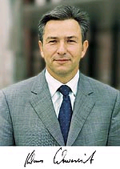
We hope you enjoy our city, and we look forward to seeing you in Berlin.
Klaus Wowereit - Governing Mayor
________________________________________
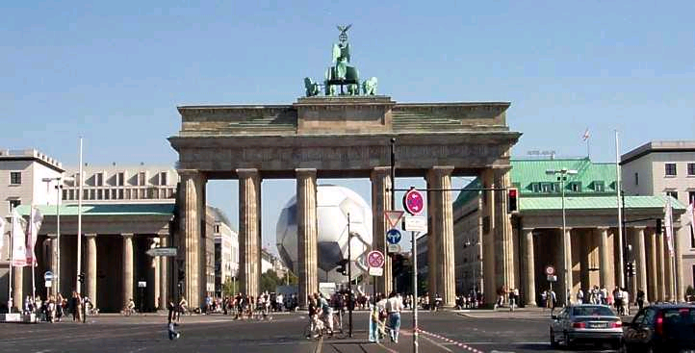
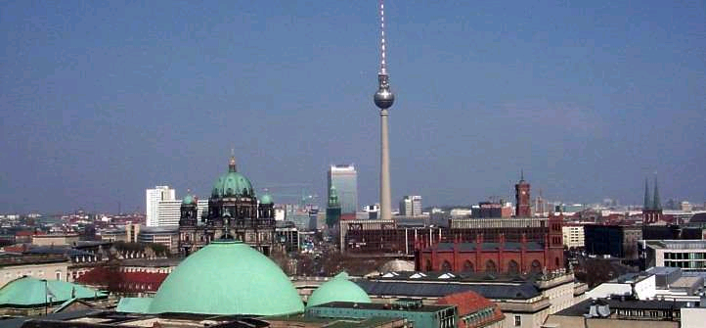
The new Berlin presents itself to visitors as an open city again. Brandenburg Gate – once a symbol of the divided Germany – has again become the emblem of the German capital.
Around it, the new centre of Berlin is rising up, a unique urban setting in which the old joins with the new, and the future of the city becomes visible.

Berlin is the capital and the biggest city of Germany. It has a population of about 3.5 million and extends over 889 square kilometers. It is located in central Europe, longitude 13:25 E, latitude 52:32 N, 34 m above sea level, at the rivers Spree and Havel. The local time zone is Central European Time (MEZ or MET, one hour in advance of GMT, i.e., MEZ = GMT+1) with daylight savings time in the summer (MESZ = GMT+2).

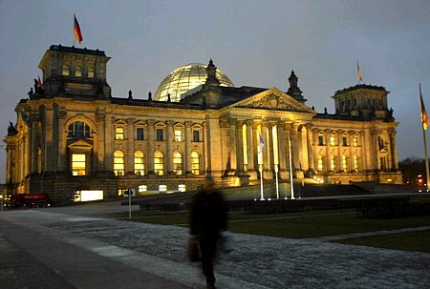
In an area of about 889 square kilometres – as large as Munich, Stuttgart and Frankfurt am Main together – Berlin unites a large number of urban districts, centres and boroughs which are completely different in character. In the inner part of the city, the buildings of the Kulturforum on the southern edge of the Tiergarten and the modern office and shopping complex on Potsdamer Platz link the western city around Kurfürstendamm with the eastern city in the historical centre of Berlin between Brandenburg Gate and Alexanderplatz. To the north of the Tiergarten, new buildings are being built for the federal government and the parliament in the meander of the Spree. The parliament has its seat in the Reichstag building, which has been remodelled.
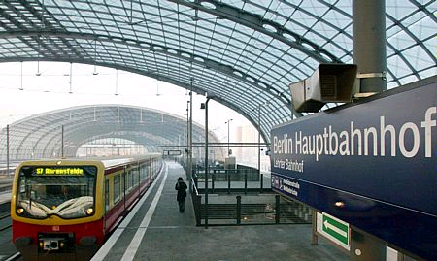
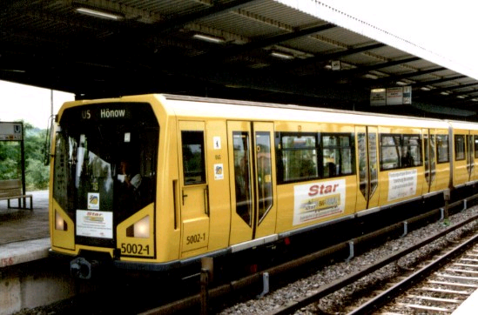
The ring of the S-Bahn (urban and suburban) railway encloses the most densely developed area of the city. Green areas such as the Tiergarten, Treptow Park, Friedrichshain and numerous other parks and gardens, along with about 400,000 trees along the streets of the city, ensure a favourable climate in the central districts.

The Berlin cultural scene with its volume, variety, liveliness and attractiveness contributes significantly to the unmistakable profile of the city. The seventeen state museums of the Stiftung Preussischer Kulturbesitz (Prussian Cultural Foundation) form the largest museum complex of the whole continent. Berlin is Germany’s most important theatrical city. Berlin currently has three opera houses, over 150 theatres and stage companies, 800 choirs, about 170 museums and collections, about 300 communal and private galleries, over 250 public libraries, 265 cinemas and numerous other cultural institutions.

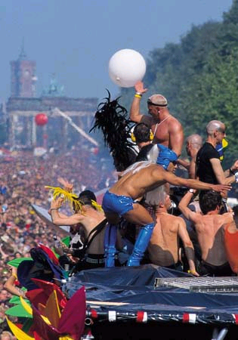
And happenings such as the Love Parade, the first and largest event of its kind in the world which has attracted Techno fans to Berlin since 1992, help to gain Berlin an international reputation as a city of culture.

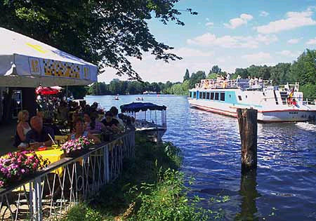
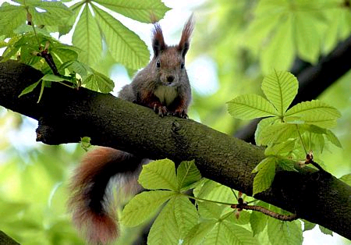
In a big city, good environmental conditions are an important prerequisite for a high quality of life.

9 Passport and visa regulations
Delegates are advised to check with the German Embassy in their own country if a visa is required for their visit to Germany or not. If an invitation letter or official document is required for visa application, please contact Ms. Rita Buschmeyer; mailto:rita.buschmeyer@bmwa.bund.de with such necessary information as name, nationality, organization/company, sex, date of birth, address (home, office), ID number, passport (number, date of issue and expiry), telephone, fax, e-mail. Delegates are also urged to process their visa requests at the earliest date possible.

10 Currency
The EURO is the official currency. 1 US $ is around 0.82 EURO (10 March 2004). Major credit cards are welcomed at most business places.

11 Business hours
Banks are open from 09:00 to 18:00, Monday to Friday.
Most department stores are open from 09:00 to 20:00, with the exception of Sunday.
Opening hours of retail stores are similar to that of department stores, but they may differ, depending on the store.
Hotel reservation form

Please type or print clearly. Retain a copy for your records. Please send this form to:
Hotel Estrel Berlin
Key: Bundesministerium 1606/04
Fax: + (49) 30 6831 2345
E-mail: reservierung@estrel.com
Hotel reservation should be booked a.s.a.p. but not later than 30 April 2004!
Last Name: |  |  |  | First Name:
Organization / Company:
Nationality: |  |  | Passport No.:
Address:
Tel: |  | Fax: |  |  | E-mail:
Accompanied by: | Name: |  |  |  | Passport No.:
Accompanied by: | Name: |  |  |  | Passport No.:

Hotel | Please choose type of room | Remarks
ESTREL | □ Single (EURO 115.-) | Breakfast EURO 14.50/person EXTRA
ESTREL | □ Twin (EURO 126.-) | Breakfast EURO 14.50/ person EXTRA
Arrival | Date: | Time: | Flight:
Departure | Date: | Time: | Flight:

Which way do you prefer to pay for your hotel fare? Please choose one. □ Cash □ Credit card
Please fill in the following information to guarantee your hotel reservation:

Type of Card: | Number:
Name on Card: | Expiry Date:

Annexe 3
Formulaire d’enregistrement
Réunion du Groupe de travail 8F de l’UIT-R
Berlin, Allemagne, 16-23 juin 2004
Bureau des radiocommunications

Je désire participer à | Groupe de travail 8F
 | ✓

M. Mme Mlle:
(nom) (prénom)
Accompagné(e) de membre(s) de la famille:
(nom) (prénom)
1. REPRÉSENTATION
Nom de l’État Membre:
❒ Chef de délégation  Adjoint  Délégué
(à compléter uniquement par les représentants des Etats Membres)
Nom du Membre du Secteur:
❒ Exploitations reconnues  Organisations régionales de télécommunications
❒ Organismes scientifiques ou industriels  Organisations intergouvernementales exploitant des systèmes à satellites
❒ ONU, Institutions spécialisées et l’AIEA  Autres entités s’occupant de questions de télécommunications
❒ Organisations régionales et autres organisations internationales  Associés
2. ADRESSE OFFICIELLE
Nom de la compagnie:
Adresse/Rue:
Ville/État/Code/Pays:
Tél. professionnel: Fax:
Courrier électronique: En cas d’urgence:
3. DOCUMENTS ☑ anglais seulement
Date: Signature:

Réservé au Secrétariat du BR
Approuvé (Si appliqué) | Section personnelle |  | Section durant la réunion |  | Casier
A retourner dûment complété au Bureau des radiocommunications |  | Place des Nations  CH-1211 Genève 20  Suisse |  | Téléphone: +41 22 730 5802  Téléfax: +41 22 730 6600  Courrier électronique: linda.kocher@itu.int

* Il est demandé instamment aux participants de réduire au maximum la longueur de leurs contributions. La longueur maximum recommandée est de 10 pages. Les documents plus longs devraient être organisés en un petit nombre de pages de présentation (si possible 1 page) résumant le document et en une annexe contenant les informations détaillées. Lorsqu’il s’agira de contributions tardives, les annexes ne seront distribuées qu’à la demande des participants intéressés.

